弘慧基金会筑梦计划2024年项目报告

一、项目简介：
筑梦计划是弘慧基金会历史最悠久的公益项目，旨在通过搭建一所没有围墙的人格养成学校，寻找一群在困境中，依然孝顺父母、尊重生命、勤奋刻苦、诚信为人并愿意通过读书改变命运的有志乡村孩子，联动社会和学校的力量，为其搭建多元社会支持网络，支持他们在生活力、学习力、社会力方面得到充分成长与发展，最终成为有尊严有担当的乡村孩子的榜样。筑梦计划以县域为单位，在县域内寻找具有代表性的项目学校，在学校中选出身处困境环境依然励志通过努力读书改变命运的有志乡村学子，通过“经济扶助”和“心灵关怀”等途径实现长期陪伴乡村孩子成长，具体包括为其提供长期奖助学金缓解家庭经济压力；通过发展优秀教师成为筑梦辅导员为其提供日常陪伴；通过组织乡村学子参与弘慧成长营地助其获得朋辈陪伴；通过支持弘慧大学生开展公益实践活动，助其成为乡村青年担当者。

二、项目服务对象：
直接服务对象：湖南乡村困境学子；间接服务对象：乡村老师及本地教育公益组织、本地陪伴者。

三、项目执行开展情况：
2024年弘慧学子就读阶段分布图
小学 | 5人
初中 | 1350人
高中 | 2004人

2024年弘慧学子县域分布图
安乡 | 鼎城 | 蓝山 | 平江 | 桑植 | 石门 | 桃源 | 通道 | 兴义 | 溆浦 | 永顺 | 阳原 | 沅陵 | 株洲
203 | 29 | 205 | 158 | 462 | 150 | 142 | 261 | 30 | 438 | 332 | 77 | 812 | 60

2024年共资助弘慧学子 3359 人，分布在 14 个县域 146 个学校。本学年新增资助学生 853 位，其中：初中生 733 位；高中生 120 位。2024年共有 631 位弘慧学子参加高考，本科录取比例为：物理类 88%，文史类 81%。

- 心灵陪伴
弘慧基金会在每个项目学校招募筑梦辅导员负责本校弘慧学子校内陪伴服务，通过组织多元的陪伴活动为本校弘慧学子提供心理支持和赋能。长期持续的筑梦辅导员陪伴，不仅有利于建立辅导员与弘慧学子之间的深度联结，提供情感支持，也有利于促进弘慧学子之间的同辈支持与陪伴，提升人际交往能力、团队合作能力、抗逆力等多元的综合能力。

2024年度开展日常陪伴活动 1207 场，提供志愿服务 2414 小时。
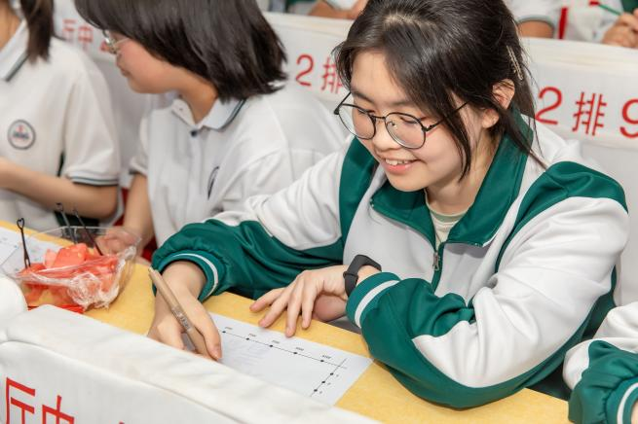 | 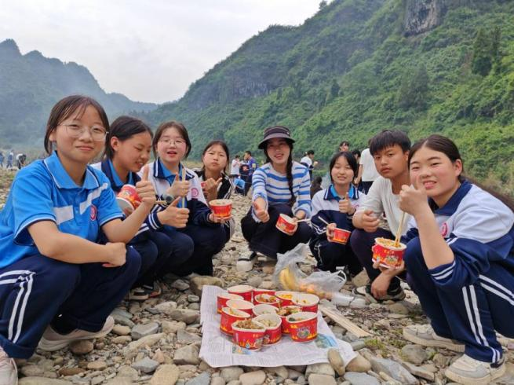
2024年5月平江一中弘慧学子参与高三毕业典礼 | 2024年5月池坪九校弘慧学子野炊活动

- 慧行走访
慧行：弘慧之行，慧智之行。弘慧基金会在全年不定期组织社会志愿者(“慧行者”)前往弘慧合作县域开展慧行走访活动。通过开展学校专题座谈和家庭走访，深入了解乡村教育状况；与弘慧学子及其家庭进行交流和互动，在乡村学子的自然生长环境中直观感受弘慧生的生长环境和求学历程，并通过交流环节为弘慧学子带去关爱与支持。
2024年度开展慧行走访活动 28 次，陪伴乡村孩子 1695 位。

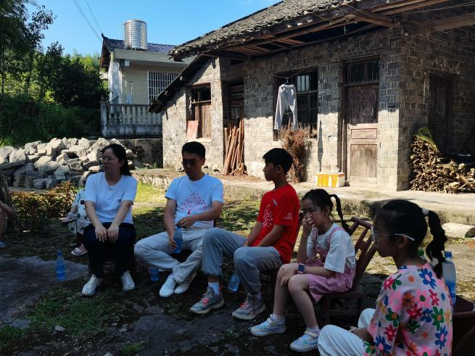  2024年7月卓胜微电子伙伴走访永顺县弘慧学子家庭 | 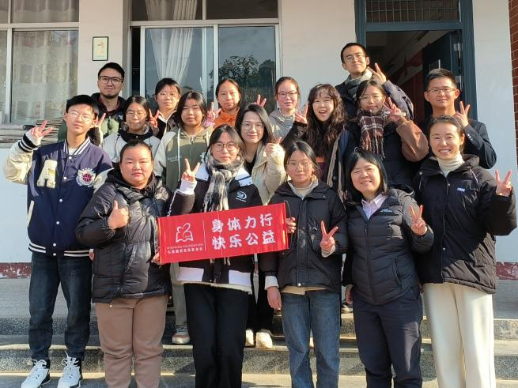  2024年12月广州易娱公益基金会走访平江县瑚珮中学
- 陪伴者年会活动
12月14日，湖南弘慧教育发展基金会“慧陪伴·心同行”2024年陪伴者年会在风景如画的张家界圆满落幕。12个合作县域的教育局代表、筑梦中心主任、筑梦辅导员、县域教育者代表、县域陪伴者部落成员以及爱心人士等 250 余人慧聚张家界一起分享、交流、表彰、汇演。在弘慧16年往昔岁月里，弘慧陪伴者们用实际行动帮助乡村孩子筑梦、追梦，他们见证了无数弘慧学子的蜕变，给予了乡村孩子无尽的关爱和支持。

五、项目财务支出：
2024年该项目总支出9,316,302.71元，详见下表：
项目名称 | 本年累计发生
奖助学金 | 7893000.00
筑梦奖学金 | 7205000.00
壹加壹育人弘慧奖 | 616000.00
特定教育资助 | 72000.00
初中日常陪伴 | 30904.80
初中日常陪伴 | 10141.15
其他本地陪伴（含新增走访、家访等） | 20763.65
高中日常陪伴 | 70113.95
高中弘慧社（含行动挑战赛、冬旅人、高三毕业典礼） | 60721.93
其他本地陪伴（含新增走访、家访） | 9392.02
筑梦中心运营 | 307633.87
筑梦中心团队津贴 | 194657.75
筑梦中心团建 | 52517.74
筑梦辅导员等激励游学（含激励奖金和游学） | 60458.38
筑梦计划执行费用 | 1014650.09
筑梦计划执行人员工资 | 880840.26
筑梦计划执行人员社会保障费用 | 113534.00
筑梦计划人员其他费用 | 9903.75
筑梦计划执行其他费用 | 9487.08
筑梦计划项目研究与评估经费 | 885.00
合计 | 9316302.71

六、项目挑战与改进方向：
1.纵向来看：项目周期过长，从初中至大学超过9年的长期陪伴与支持，学生本身随着年龄的成长与个体的发展，以及学生周围影响因素的不确定性，导致过程中对服务对象的效果评估存在一定的挑战；
2.横向来看：筑梦计划力在为乡村孩子构建或完善多元的社会支持网络，包含多个执行路径，整体项目的设计和执行体量较大，对项目人员数量和质量挑战较高，目前的专业能力无法系统化项目模式，增加了传播和复制难度，需要更多专业力量的支持；
3.公众意识层面面临威胁：在高考制度的背景下，还是有相当一部分学校将分数作为评估学生和教师的唯一指标，与筑梦计划所倡导的“三力模型”相比，在影响和扭转学校、教师、家长“唯分数”的观念，并支持以“三力模式”全面赋能和陪伴孩子依旧任重道远。

七、2025年项目发展规划
（一）项目发展规划：
1、以弘慧数字化转型提升项目管理效率，实现筑梦计划信息化及数据化管
3月完成筑梦计划流程字段梳理、基础数据梳理等，并支持相关内容上线系统
11月完成弘慧学子历史数据梳理并上线信息系统
2、实现奖助学金分层管理
2月完成奖助学金分层管理框架方案并组建工作团队
3月确定奖助学金分层管理方案评审细节并完成宣讲和培训
5月份完成初中弘慧学子及高一、二弘慧学子分层筛选；、
11月完成高中阶段弘慧学子分层筛选。本年度秋季学期按分层管理方案发放奖助学
3、打造三位一体陪伴模式
7月完成三位一体陪伴模式梳理并产出工具包
全年督导筑梦中心、本地志愿者及大学生按计划推动陪伴模式落地，年度项目覆盖合作学校50%

（二）2025年项目预算：
项目名称 | 2025年度预算/元
奖助学金 | 7,286,550.00
筑梦奖学金 | 6,121,200.00
壹加壹育人弘慧奖 | 415,800.00
特定教育资助 | 100,000.00
弘慧筑梦助学金（一）初中助学金 | 58,400.00
弘慧筑梦助学金（二）高中助学金2000元 | 382,800.00
弘慧筑梦助学金（四）高中担当奖学金2000元 | 208,350.00
初中日常陪伴 | 35,000.00
校内主题陪伴 | 15,000.00
其他本地陪伴（含新增走访、家访等） | 20,000.00
高中日常陪伴 | 122,000.00
高中弘慧社（含行动挑战赛、冬旅人、高三毕业典礼） | 112,000.00
其他本地陪伴（含新增走访、家访） | 10,000.00
筑梦中心运营 | 250,230.00
筑梦中心辅导员执行经费 | 202,230.00
筑梦中心团建 | 45,000.00
筑梦辅导员等激励游学（含激励奖金和游学） | 3,000.00
筑梦计划项目执行费用 | 1,044,800.00
筑梦计划执行人员工资 | 867,500.00
筑梦计划执行人员社会保障费用 | 127,300.00
筑梦计划人员其他费用（实习生等工资） | 10,000.00
筑梦计划物料费用（信封、横幅、旗帜、三力盒子等物料） | 10,000.00
筑梦计划差旅费（工作人员等差旅费用） | 30,000.00
合计 | 8,738,580.00

